КГУ « Общеобразовательная школа № 2 села Никольское »

Анализ работы социального педагога

за 1 полугодие

2024-2025 учебный год .

.

 Работа социального педагога в школе .

1. Ежедневный контроль посещаемости учащихся . Своевременное выявление учащихся отсутствующих на занятиях . 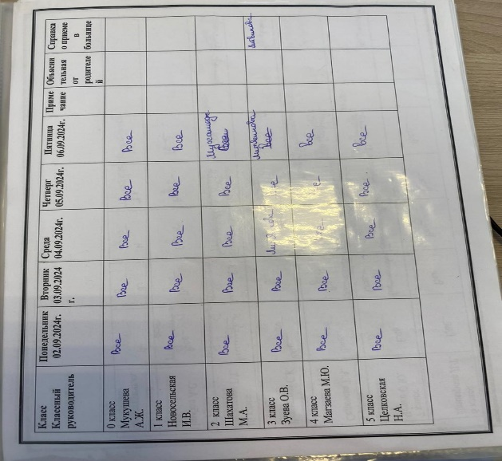. 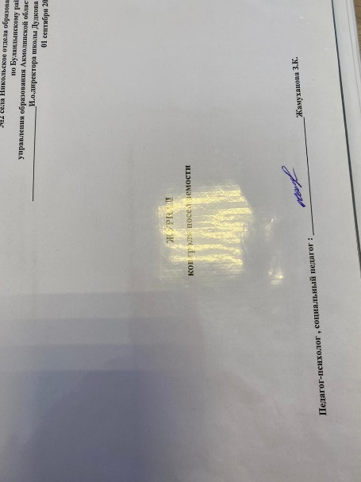
2. В случае беспричинно отсутствующих детей проводится профилактическая работа с родителями , проводится обследование жилищно-бытовых условий семьи с составлением акта.

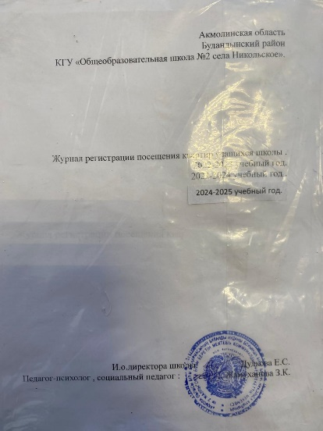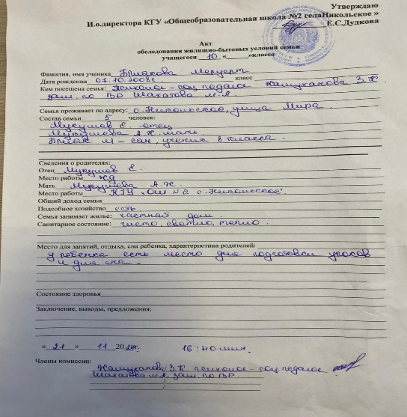

1. Посещение семей для обследования жилищно-бытовых условий проживания несовершеннолетних .
2. Организация бесплатного горячего питания для учащихся отдельной категории .

Работа про проекту «Бизнес кошелек».

Работа с родителями по активации ваучеров для получения бесплатного горячего питания отдельной категории учащихся .

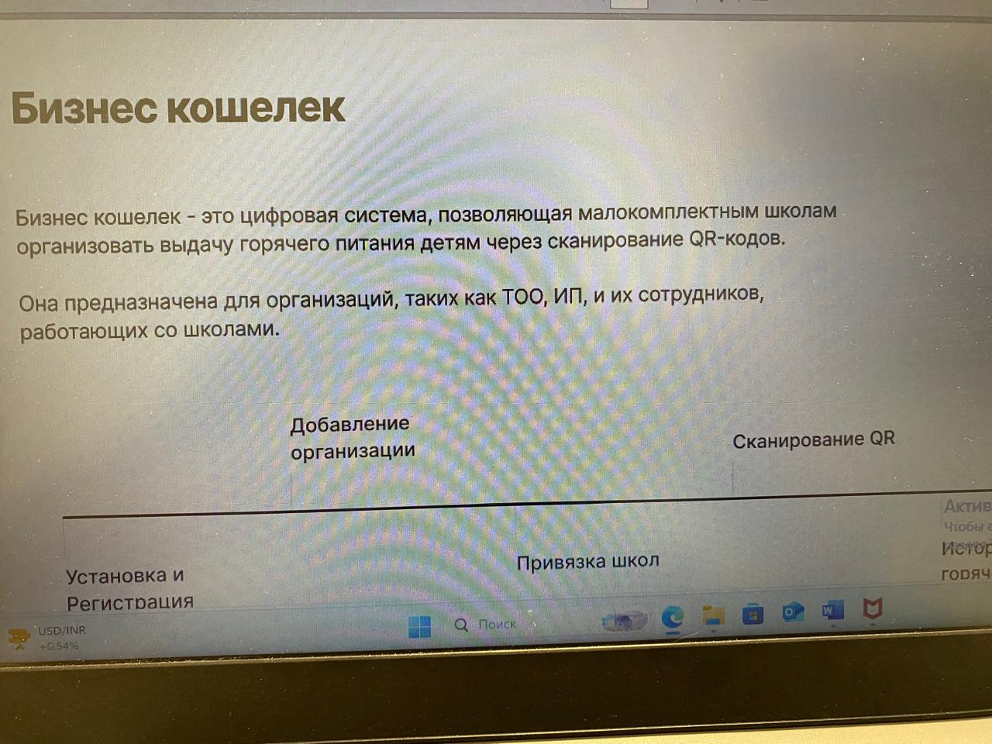

.

1. Организационные вопросы по организации питания учащихся , работа с поставщиками , привоз продуктов . Контроль по исполнению.

-отправление заявок поставщикам продуктов .

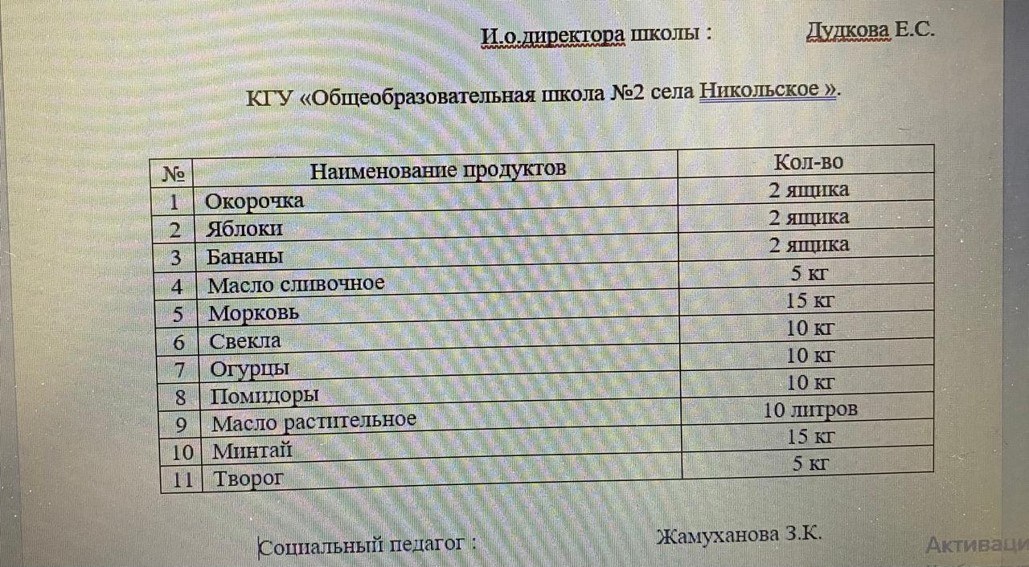

-составление меню на каждый день.

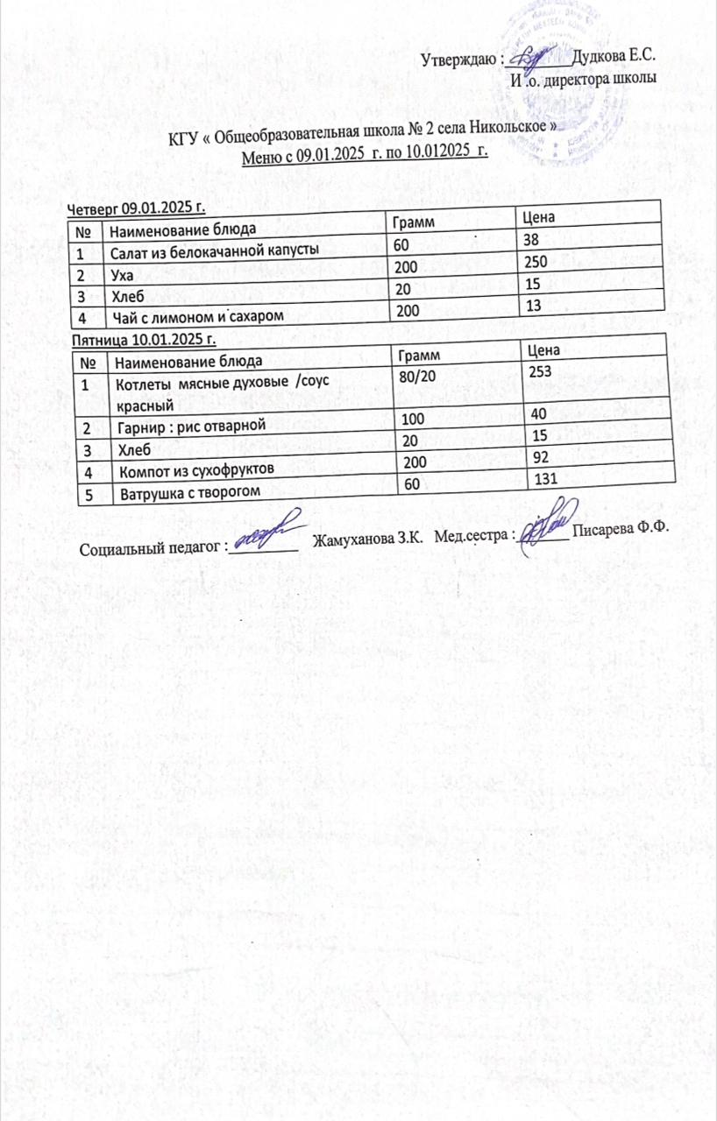

1. Сдача отчетных документов в РОО по Буландынскому району , по организации питания , учет посещаемости детей .
2. Еженедельные рейды по селу Никольское по графику , совместно с директором школы , зам. директора по ВР , с целью выявления учащихся в ночное время на улице .
3. В целях профилактики правонарушений среди учащихся проводятся мероприятия по половой неприкосновенности , ознакомление учащихся со статьями УК РК за уголовные правонарушения среди несовершеннолетних .

На протяжении 1 полугодия 2024-2025 учебного года , была проведена работа по сбору документов для оказания государственной услуги «Предоставление бесплатного горячего питания отдельным категориям учащихся ». По школе бесплатным горячим питанием охвачены 43 учащихся, из них 31 учащийся начальные классы , и 12 детей охвачены бесплатным горячим питанием из республиканского фонда Всеобуч. На начало учебного года учащимся из отдельной категории была предоставлена государственная услуга «Оказание финансовой и материальной помощи » , 10 детей получили финансовую помощь из республиканского фонда Всеобуч на приобретение одежды , обуви и канцелярских принадлежностей . Все документы предоставлены в РОО.

2 детей получили помощь из фонда «Акниет» в виде канцелярских принадлежностей . 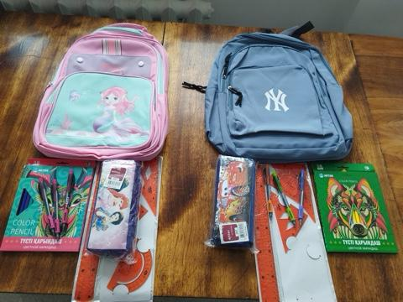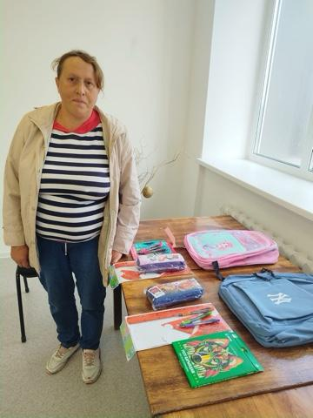

10 детей получили новогодние кульки из республиканского фонда «Всеобуч».

По школе действует телефон доверия для учащихся и родителей .

Социальный педагог: Жамуханова З.К.